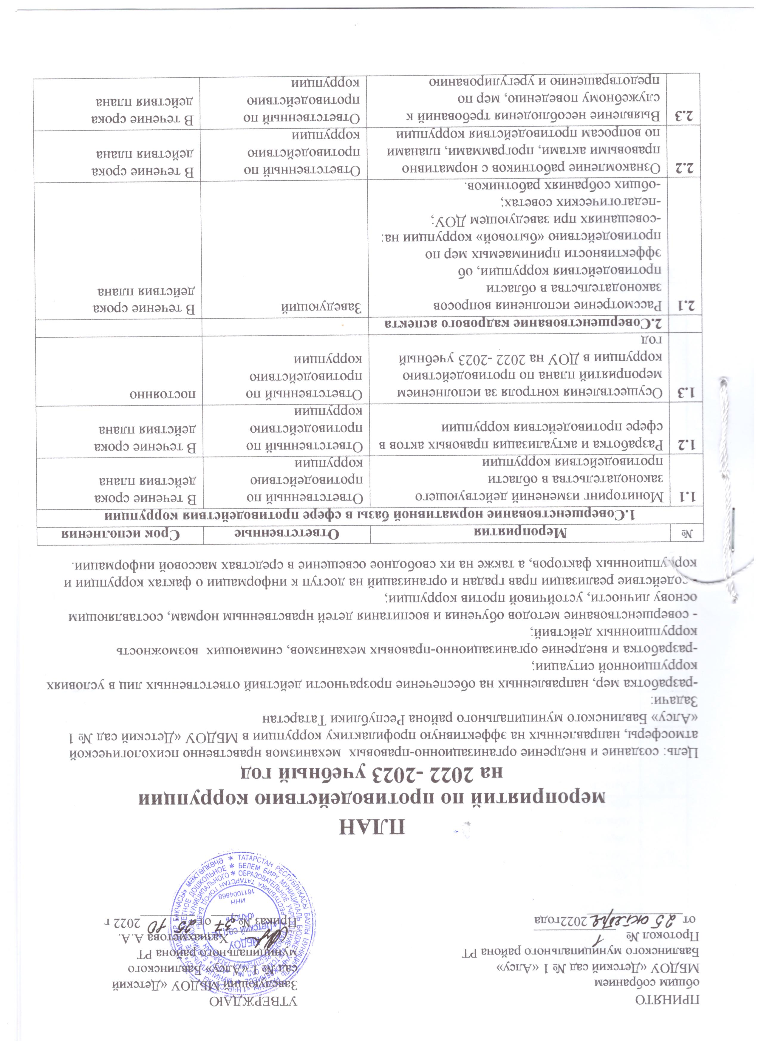
ПРИНЯТО УТВЕРЖДАЮ
общим собранием Заведующий МБДОУ «Детский
МБДОУ «Детский сад № 1 «Алсу» сад № 1 «Алсу» Бавлинского
Бавлинского муниципального района РТ муниципального района РТ
Протокол № ____________ __________Хазиахметова А.А.
от______________2022года Приказ №____от ________2022 г

ПЛАН
мероприятий по противодействию коррупции
на 2022 -2023 учебный год
Цель: создание и внедрение организационно-правовых механизмов нравственно психологической атмосферы, направленных на эффективную профилактику коррупции в МБДОУ «Детский сад № 1 «Алсу» Бавлинского муниципального района Республики Татарстан
Задачи:
-разработка мер, направленных на обеспечение прозрачности действий ответственных лиц в условиях коррупционной ситуации;
-разработка и внедрение организационно-правовых механизмов, снимающих возможность коррупционных действий;
- совершенствование методов обучения и воспитания детей нравственным нормам, составляющим основу личности, устойчивой против коррупции;
- содействие реализации прав градан и организаций на доступ к информации о фактах коррупции и коррупционных факторов, а также на их свободное освещение в средствах массовой информации.

№ | Мероприятия | Ответственные | Срок исполнения
1.Совершенствование нормативной базы в сфере противодействия коррупции
1.1 | Мониторинг изменений действующего законодательства в области противодействия коррупции | Ответственный по противодействию коррупции | В течение срока действия плана
1.2 | Разработка и актуализация правовых актов в сфере противодействия коррупции | Ответственный по противодействию коррупции | В течение срока действия плана
1.3 | Осуществления контроля за исполнением мероприятий плана по противодействию коррупции в ДОУ на 2022 -2023 учебный год | Ответственный по противодействию коррупции | постоянно
 | 2.Совершенствование кадрового аспекта
2.1 | Рассмотрение исполнения вопросов законодательства в области противодействия коррупции, об эффективности принимаемых мер по противодействию «бытовой» коррупции на:  -совещаниях при заведующем ДОУ;  -педагогических советах;  -общих собраниях работников. | Заведующий | В течение срока действия плана
2.2 | Ознакомление работников с нормативно правовыми актами, программами, планами по вопросам противодействия коррупции | Ответственный по противодействию коррупции | В течение срока действия плана
2.3 | Выявление несоблюдения требований к служебному поведению, мер по предотвращению и урегулированию | Ответственный по противодействию коррупции | В течение срока действия плана

конфликта интересов, а также неисполнения обязанностей, установленных в целях
противодействия коррупции
2.4 | Разработка, введение в действие и реализация плана антикоррупционной деятельности до 2022 года, своевременная его корректировка с учетом возможных изменений в законодательстве | Комиссия по противодействи ю коррупции | В течение учебного года
2.5 | Повышение квалификации работников образовательного учреждения, в должностные  обязанности которых входит участие в противодействии коррупции | Комиссия по противодействи ю коррупции | По мере необходимости
2.6 | Анализ обращений граждан и организаций на предмет наличия в них информации о фактах коррупции и иных неправомерных действиях  работников ОУ | Комиссия по противодействи ю коррупции | В течение срока действия плана
2.7 | Обеспечение соблюдения Кодекса этического  поведения сотрудников ДОУ | Старший  воспитатель | постоянно
2.8 | Размещение на сайте МБДОУ нормативно- правовых актов, инструктивно-методических и иных материалов по антикоррупционной  тематике | Старший воспитатель | постоянно
3. Обеспечение мер по предупреждению коррупции в МБДОУ «Детский сад № 1 «Алсу»
3.1 | Организация и проведение работы по выполнению антикоррупционного законодательства руководителем ДОУ:  - уведомление учредителя о возникновении личной заинтересованности при исполнении должностных обязанностей, которая приводит или может привести к конфликту интересов;  - уведомление учредителя о получении подарка в связи с протокольными мероприятиями и другими официальными мероприятиями;  - размещение на официальных сайтах ОО в сети "Интернет" сведений о доходах, имуществе и обязательствах имущественного характера руководителя учреждения и его заместителей (в течение 14 рабочих дней со дня истечения срока для подачи сведений о доходах) | Заведующий, старший воспитатель | В течение срока действия плана
3.2 | Проведение внутреннего контроля:  - организация и проведения ОД;  - организация питания воспитанников;  - соблюдение прав всех участников образовательного процесса. | Заведующий, ст. воспитатель, ст. м/сестра | Октябрь-ноябрь текущего года
3.3 | Систематическое пополнение раздела  «Противодействие коррупции» на официальном сайте учреждения для обеспечения открытости деятельности ДОУ | ст. воспитатель | В течение срока действия плана
3.4 | Организация распределения стимулирующей части фонда оплаты труда | Члены  экспертной группы | Ежеквартально

3.5 | Направление отчетных писем по реализации антикоррупционной политики ДОУ в отдел по  вопросам образования | Ответственный по коррупции | Ежеквартально
3.6 | Рассмотрение вопросов исполнения законодательства в области противодействия коррупции, об эффективности принимаемых мер по противодействию коррупции в ДОУ на: совещаниях при заведующем ДОУ, родительских собраниях, педагогических  советах. | Комиссия по противодействи ю коррупции | 2 раза в год
3.7 | Консультация для педагогов на тему: «Права и обязанности участников образовательных  отношений» | Комиссия по противодействи  ю коррупции | Апрель
3.8 | Организация и проведение 9 декабря, в день Международного дня борьбы с коррупцией,  различных мероприятий. | ст. воспитатель | Декабрь текущего года
3.9 | Подготовка памятки для родителей на тему:  «Что нужно каждому знать о коррупции»,  «Профилактика и предупреждение коррупции».  «Коррупция и методы борьбы с ней», «Это важно знать…». | ст. воспитатель | Ежеквартально
3.10 | Оформление стенда на тему «Конвенция о  правах ребенка» | Ответственный  по коррупции | октябрь
3.11 | Беседы с детьми на темы:  - «Быть честным»  - «Своего спасибо не жалей, а чужого не жди»  - «Что такое хорошо, что такое плохо».  - «Твои права малыш»;  - «Воровство – это преступление!» | Воспитатели групп | В течение срока действия плана
3.12 | Проведения Дня права | Воспитатели групп, муз.  руководители | ноябрь
3.13 | Организация выставки детских рисунков «Я и мои права» и «Не бери чужое!», «Нет коррупции!» | воспитатели групп | декабрь  май,
3.14 | Прививать нравственные ориентиры на примере про писателей,  Чтение басен Л.Н. Толстого «Огурцы»,  «Косточка», «Лев и мышь». М. Зощенко «Не надо врать».  Русские народные сказки «Гуси-лебеди»,  «Сестрица Алёнушка и братец Иванушка». И. Токмакова «Это ничья кошка», В. Осеева  «Осенние листья». | Воспитатели групп | В течение года
4. Организация мониторинга коррупции, коррупционных факторов и мер антикоррупционной политики
4.1 | Проведение независимой оценки качества условий осуществления образовательной деятельности ДОУ, осуществляющими  образовательную деятельность. | Комиссия по противодействи ю коррупции | В течение срока действия плана

4.2 | Проведение ежегодного опроса родителей (законных представителей) воспитанников с целью определения степени их удовлетворенности работой ДОУ, качеством  предоставляемых образовательных услуг | Ст.воспитатель | 1 раз в год
4.3 | Проведение мониторинга коррупционных проявлений посредством анализа жалоб и обращений граждан и организаций, а также  публикаций в средствах массовой информации | Заведующий | В течение срока действия плана
4.4 | Проведение мониторинга выполнения норм  питания на одного ребенка | Ст. мед.сестра | Каждые 10 дней
4.5 | Выступление на родительском собрании по теме: Противодействие коррупции в ДОУ | Заведующий | 1 раз в год
4.6 | Информирование родителей (законных  представителей) о правилах приема в ДОУ | Заведующий | В течение срока  действия плана
5. Использование информационных ресурсов в работе по противодействию коррупции
5.1 | Размещение на информационном стенде предоставления муниципальных услуг, а также на официальном сайте ДОУ информации о телефоне доверия министерства образования, администрации района по фактам коррупции в  системе образования | Ст. воспитатель | В течение срока действия плана
5.2 | Оказание содействия правоохранительным органам в проведении проверок по  коррупционным правонарушениям | Заведующий | при выявлении факта
5.3 | Прием сообщений граждан о коррупционных правонарушениях в рамках "горячей линии" по вопросам незаконных сборов денежных  средств с родителей воспитанников ДОУ. | Заведующий | В течение срока действия плана
5.4 | Представление общественности публичного  доклада о деятельности МБДОУ за прошедший учебный год | Заведующий | Сентябрь текущего года
5.5 | Размещение на сайте ДОУ нормативно- правовых и локальных актов:  -Образовательная программа ДОУ;  - О порядке приёма, перевода, отчисления Воспитанников в МБДОУ;  - Публичный отчет об образовательной и финансово-хозяйственной деятельности;  -Отчет о целевом расходовании бюджетных средств, выделенных на ремонт, а также приобретение оборудования, мебели,  инвентаря для нужд учреждения | Ст. воспитатель | В течение учебного года
6. Совершенствование взаимодействия с правоохранительными органами
6.1 | Оказание содействия правоохранительным  органам в проведении проверок по коррупционным правонарушениям | Заведующий | при выявлении факта

